Volumenes LVM2

Alejandro Rodríguez Rojas

Índice
1 Introducción 3
2 Nuevo Volumen 4
3 Ejercicio 1 5
4 Ejercicio 2 7
5 Conclusión 7

Introducción

EJERCICIO 1

- Crea 3 discos virtuales en tu máquina virtual de 500 MiB
- Instala el paquete lvm2
- Define los 3 nuevos discos como dispositivos físicos para LVM2
- Crea un grupo de volúmenes (vg1) con los dos primeros
- Crea el volumen lógico "primer-lv" de 700 MiB en vg1
- Formatea primer-lv como ext4
- Monta primer-lv en /mnt
- Añade el tercer volumen físico a vg1
- Redimensiona primer-lv a un total de 1.2 GiB
EJERCICIO 2
- Crea 1 disco virtual en tu máquina virtual de 100 MB
- Define un grupo de volumenes que utilice el anterior disco.
- Crea un volumen lógico de 50MB, lo formateas con ext3.
- Monta dicho volumen y copia en él algún fichero.
- Crea otro volumen de 50MB y formatealo con xfs.
- Monta dicho volumen y copia en él algún fichero.
- Redimensiona el primer volumen a 100MB (te hará falta algún dispositivo físico)
- Redimensiona el sistema de archvio del volumen. Explica el proceso.
- Redimensiona el segundo volumen a 100MB.
- Redimensiona el sistema de archvio del volumen. Explica el proceso.
EJERCICIO 3
- Crea un disco vitual de 1 GB.
- Particiona el disco de en dos particiones primarias, la primera de 100 MB, la formateas en ntfs (se supone que vamos a instalar Windows).
- La segunda de 900 MB.
- Convierte la segunda partición en un dispositivo físca y crea en un grupo de volumenes.
- Crea un volumen lógico de 300MB, formatealo con ext3, móntalo en /mnt/disco y copia varios archivos.
- Crea un snapshot
- Sigue copiando fichero en el volumen original.
- Monta el snapshot y comprueba los ficheros que había cuando se realizo.
- Destruye el snapshot.

Nuevo Volumen

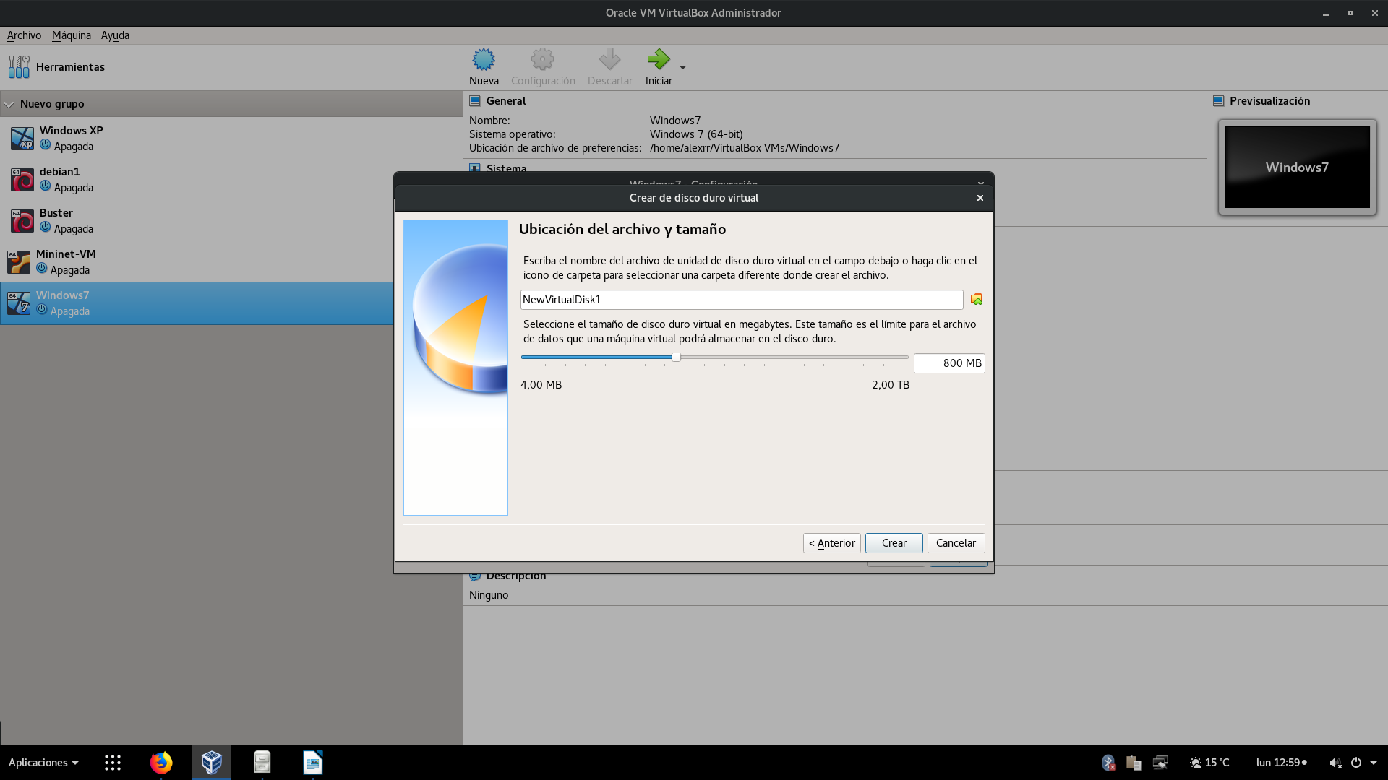
Añadimos los nuevos volumenes a Virtual Box.

Verificamos que está añadido en nuestro sistema.
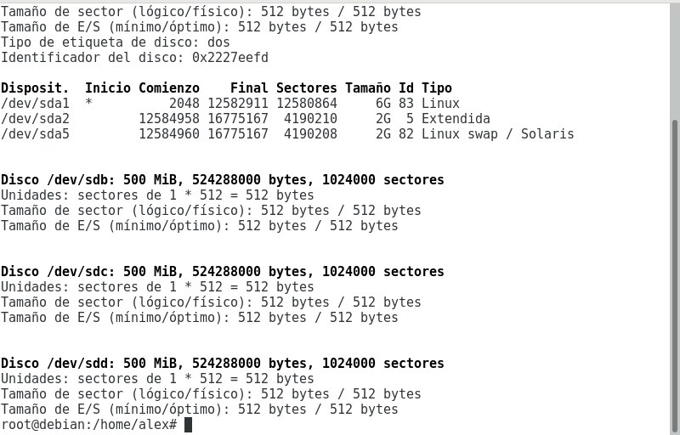

Acto seguido instalamos el paquete lvm2.
Apt-get install lvm2

Ejercicio 1
Para definir a los 3 dispositivos como LVM2 debemos usar el comando:
pvcreate {volumen}
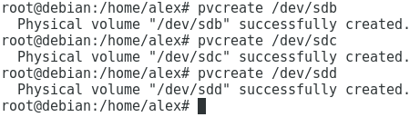

Para crear un grupo de volumenes simplemente usamos el comando:
vgcreate {nombre} {volumenes}
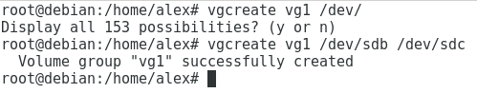

Para crear un volumen lógico usamos el comando:
lvcreate {volumen}

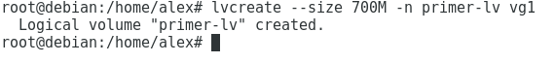

Para formatear dicho volumen usamos el comando mkfs.ext4.
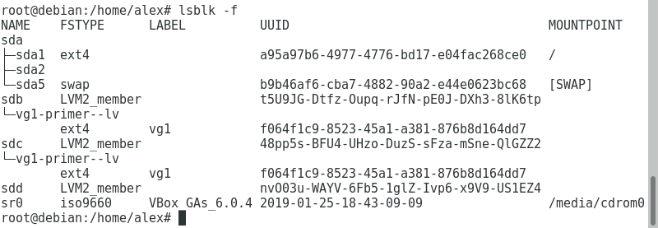

Acto seguido montamos dicho volumen en /mnt.
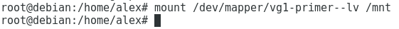

Extendemos el volumen para que entre el tercer volumen creado.
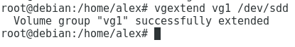

Redimensionamos el volumen y el sistema de ficheros para que ocupen 1.2GiB.
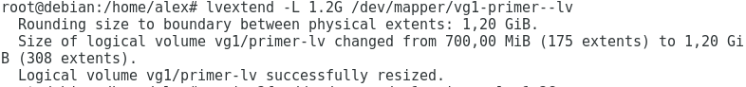
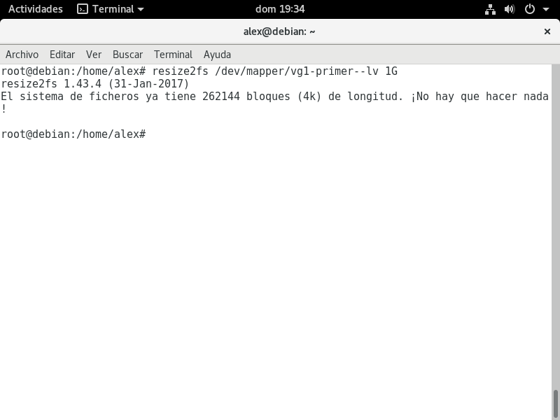

Ejercicio 2
Añadimos todos los discos que necesitaremos para la realización del ejercicio.
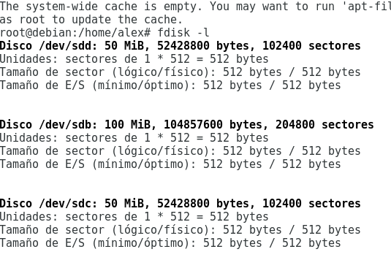

Añadimos los dos volumenes de 50MiB.

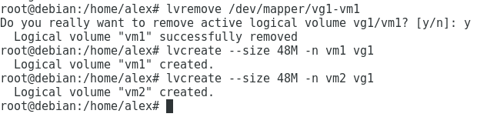
Y formateamos el primer volumen como ext3 y el segundo como xfs.
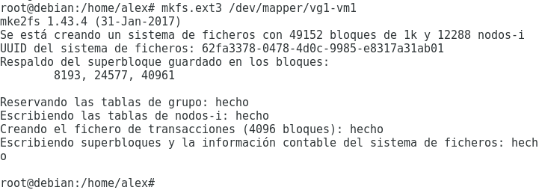
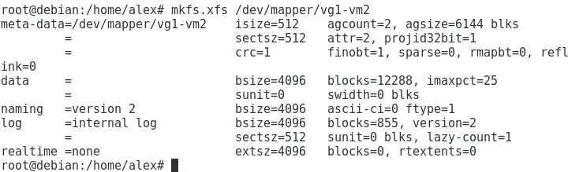
Montamos el primer volumen.
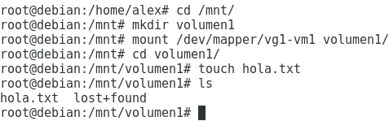

Montamos el segundo volumen.
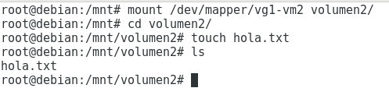

Para redimensionar el volumen deberemos añadir un volumen al grupo de volumenes, asi podremos redimensionar el primer volumen a 100MB.
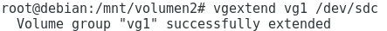

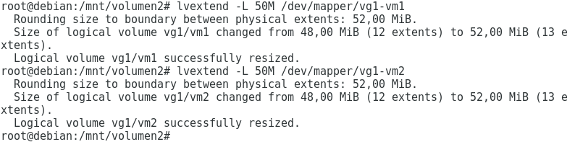
Para aumentar el sistema de ficheros solo debemos usar el comando resize2fs.
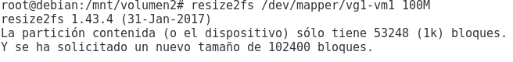

Ejercicio 3
Creamos el disco de 1 GB.
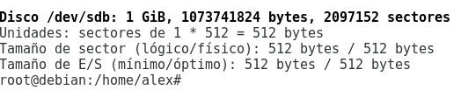

Particionamos el disco como se ha pedido.
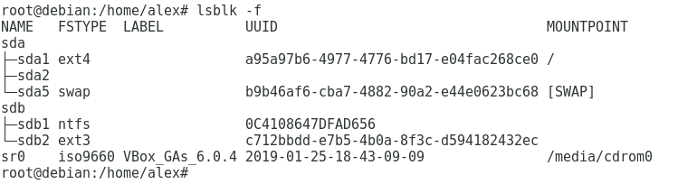
Creamos el volumen logico de 300MB.
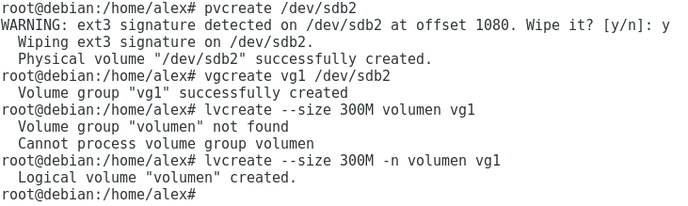
Montamos el dispositivo logico.
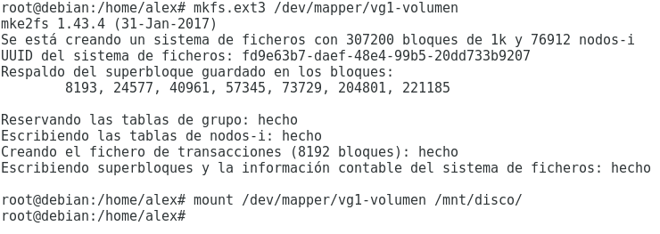
Creamos varios archivos para testear la snapshot.
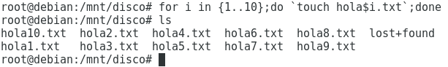

Y acto seguido creamos una snapshot.
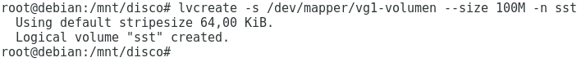
Creamos ficheros en el disco antiguo para comprobar si la snapshot guarda los ficheros antiguos.
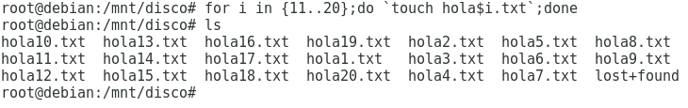
Y finalmente comprobamos lo que alberga la snapshot.
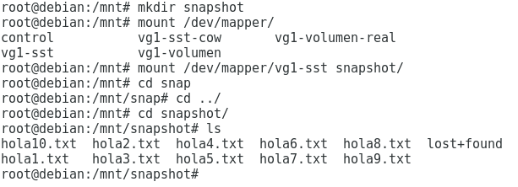
Efectivamente, la snapshot está hecha correctamente.

La destruimos.
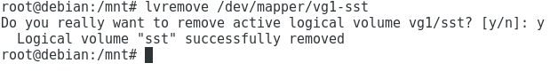

Conclusión

Hemos aprendido a particionar volumenes con LVM2 y hacer snapshots de volumenes.

